Nombre: Lobo

Fecha: 5-5-2022

Guía de Estudiar: Lecciones 6, 13

Parte A What’s in/at your school?

Look at the picture, then fill in the blanks to say what is/isn’t in/at your school. Use a complete sentence in Spanish.

1.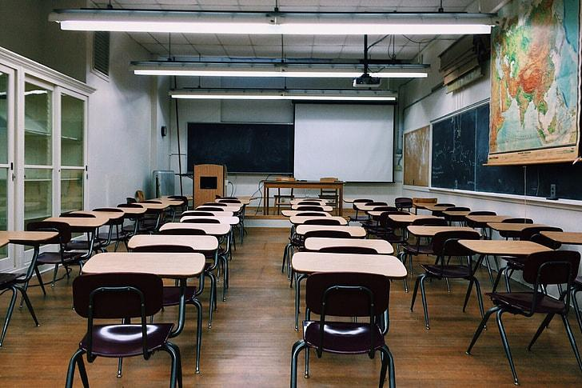

En Mi Escuela hay el aula y escritorios

_________________________________________________________________________

2. 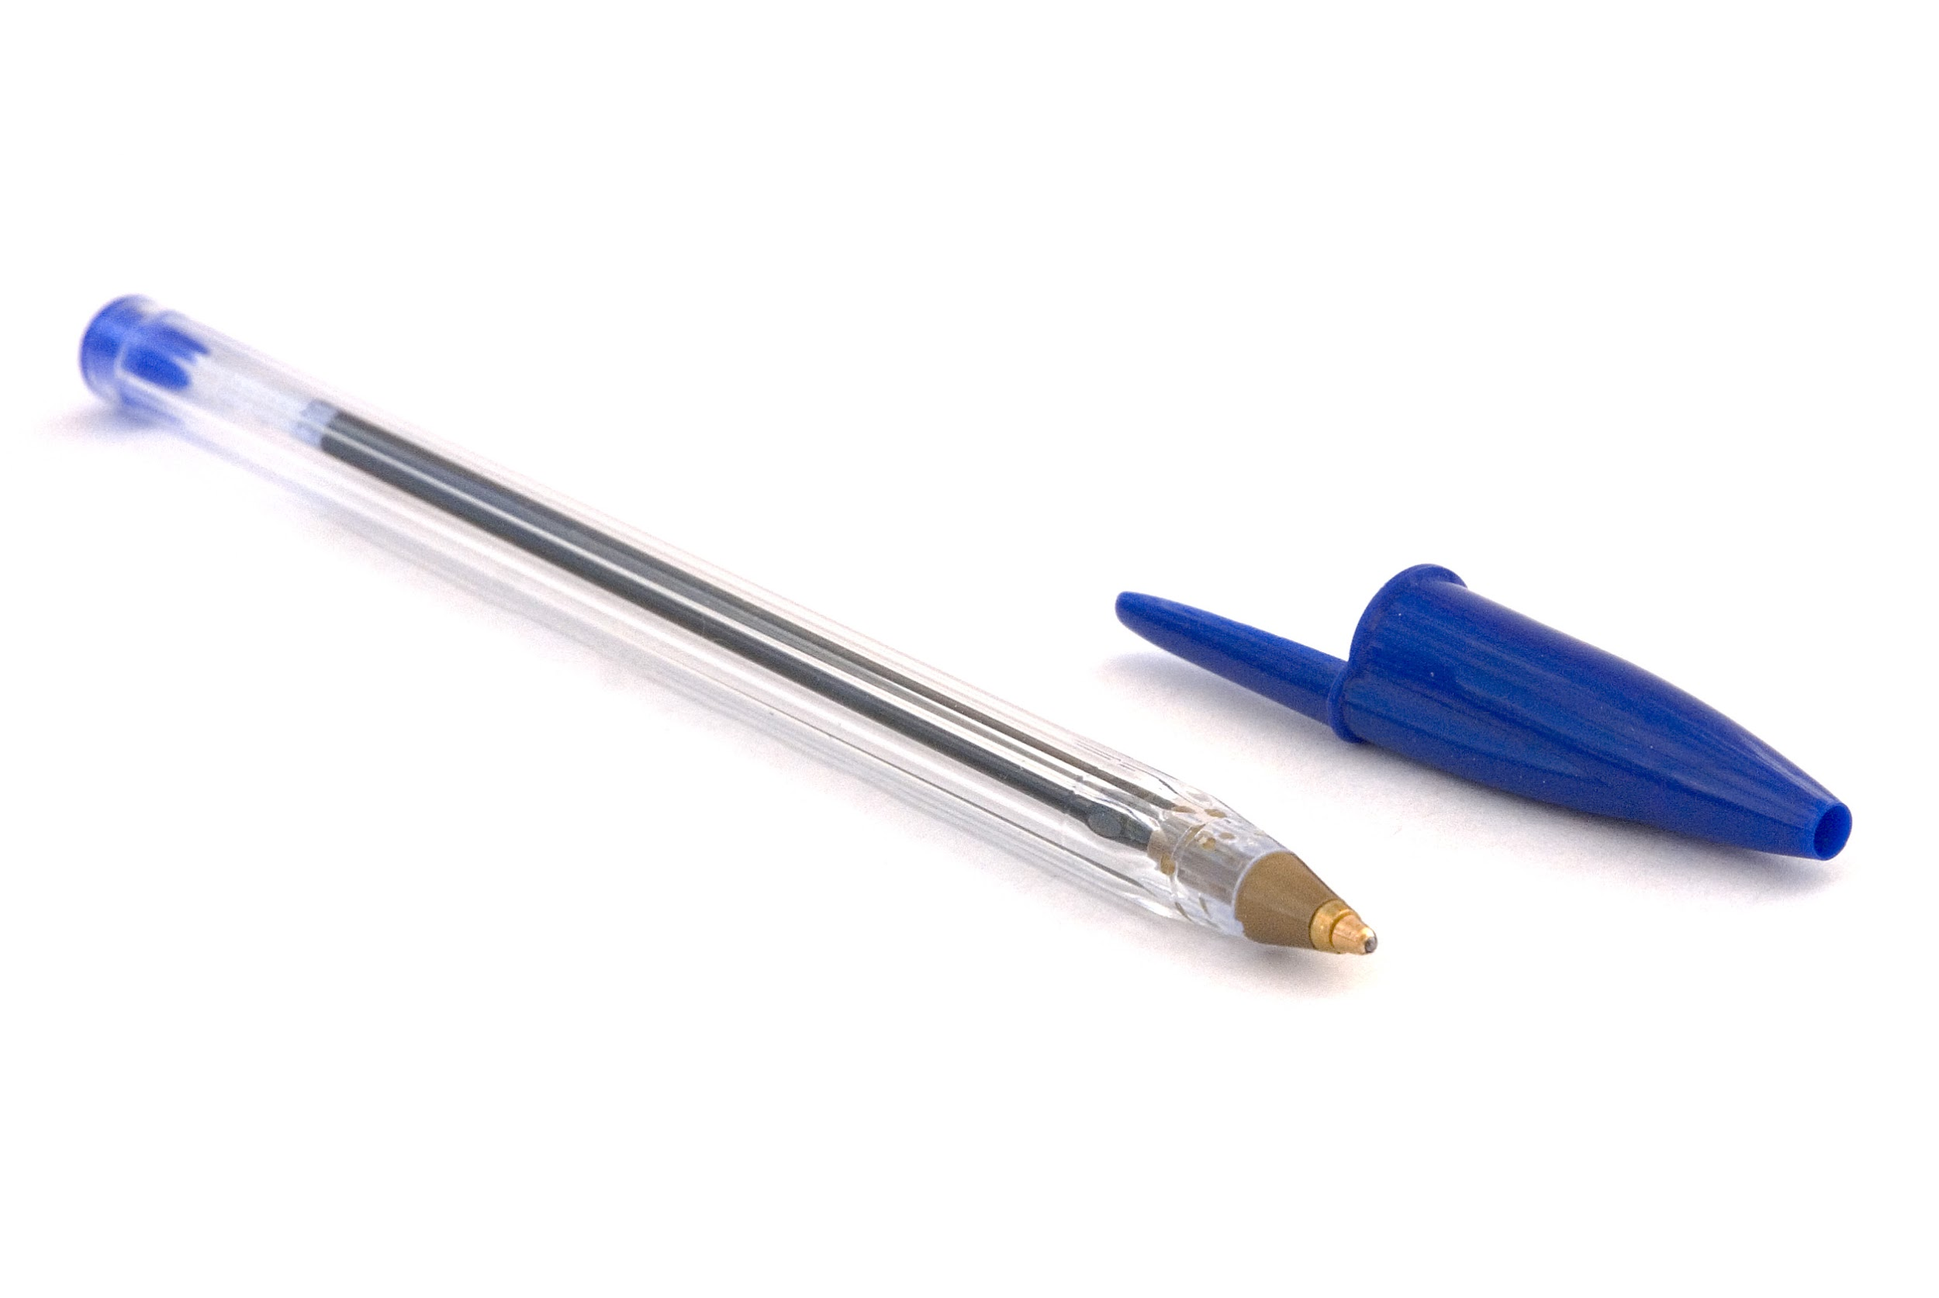

En Mi Escuela hay el plumas

_________________________________________________________________

3.

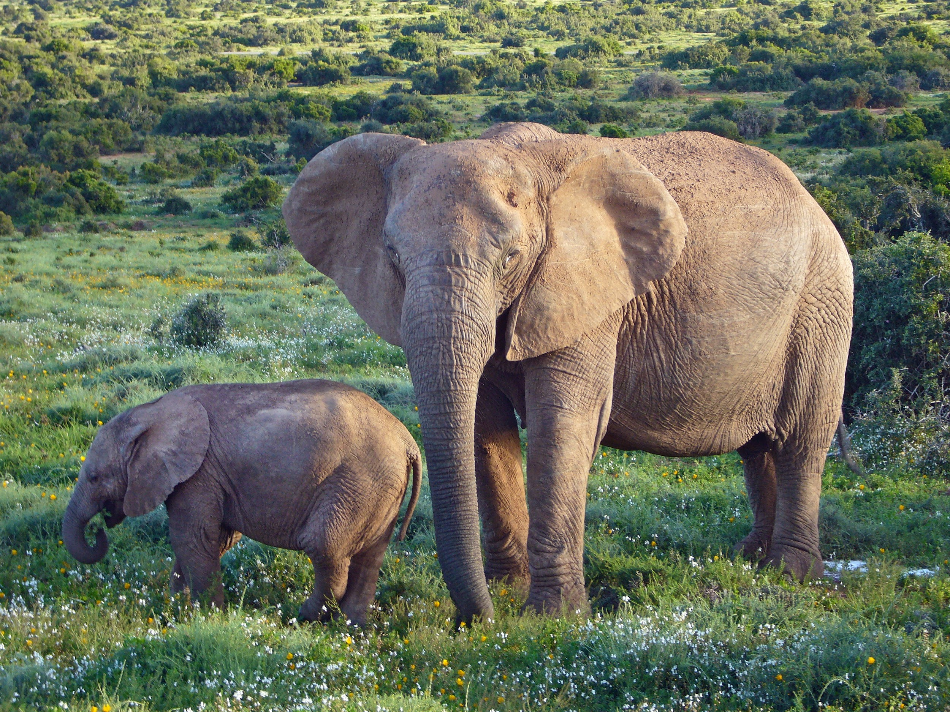

En Mi Escuela no hay el elefantes

_________________________________________________________________

4.

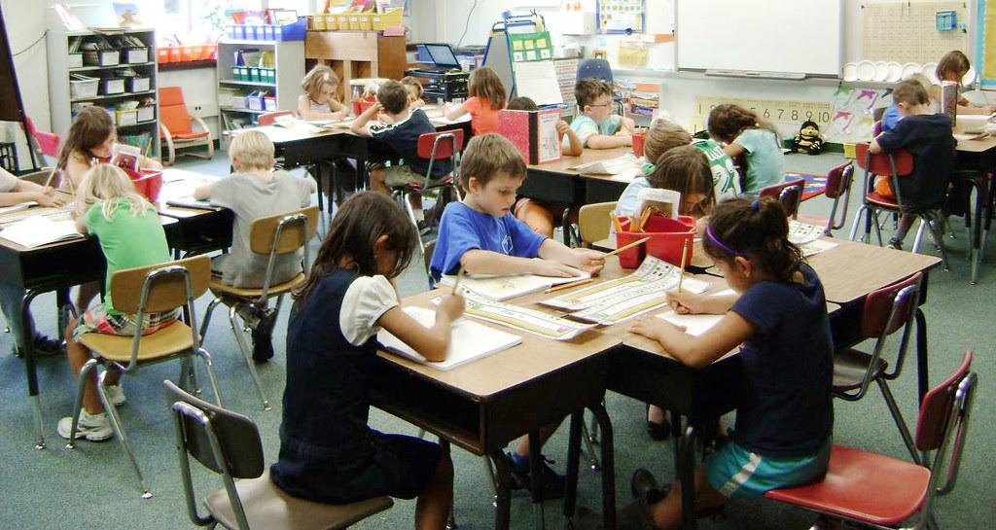

En Mi escuela hay maestra y estudiantes

________________________________________________________________

5.



En Mi escuela hay computadoras

________________________________________________________________

6.

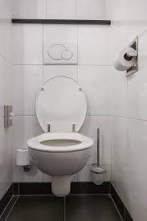

En mi escuela hay los barrios

________________________________________________________________

Parte B:

Type the color shown in each picture.

7. 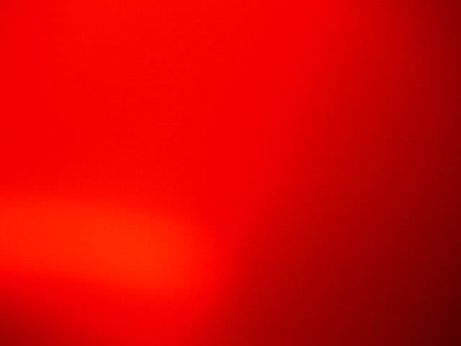 8. 

¿Dé qué color es? Rojo/a ¿Dé qué color es? Anaranjado/a

9. 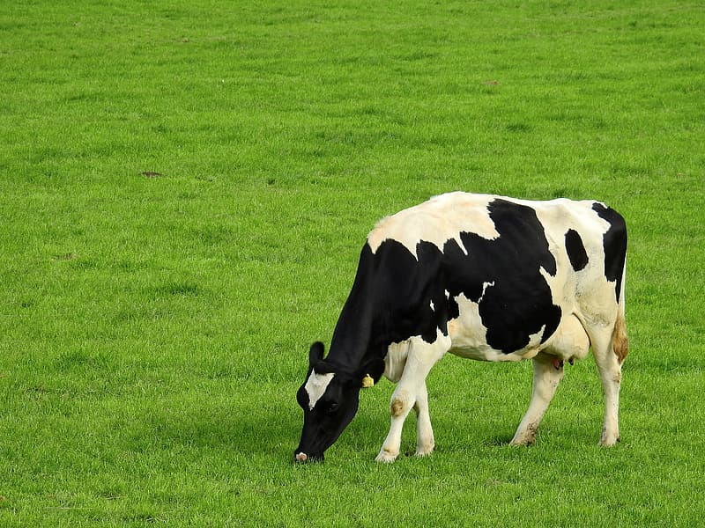 (2 colores) 10. 

¿Dé qué color es? Verde, negro, y blanco ¿Dé qué color es? Gris

Parte C:

Respond in a complete sentence based on the photo shown. Use "Of course" as well as "I am." If you are not the animal pictured, say "I am not. I am a____________" with the correct animal name.

11.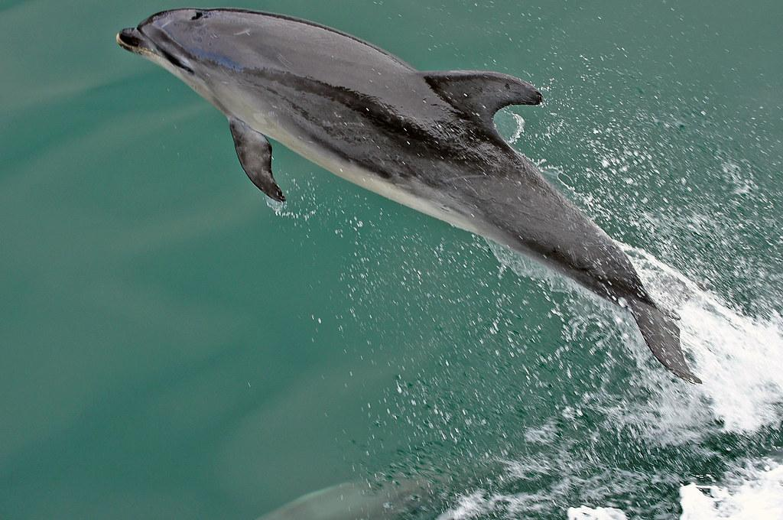 ¿Eres un pingüino? Yo no soy un pingüino Yo soy Dolphina.

12. 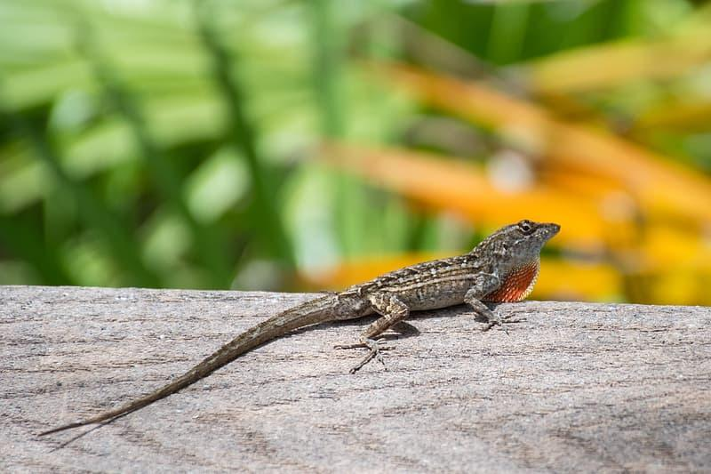 ¿Eres un cocodrilo? Yo no soy cocodrilo. Yo soy lizardo.

13. 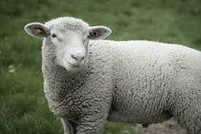 ¿Eres una oveja? Yo soy oveja

14. 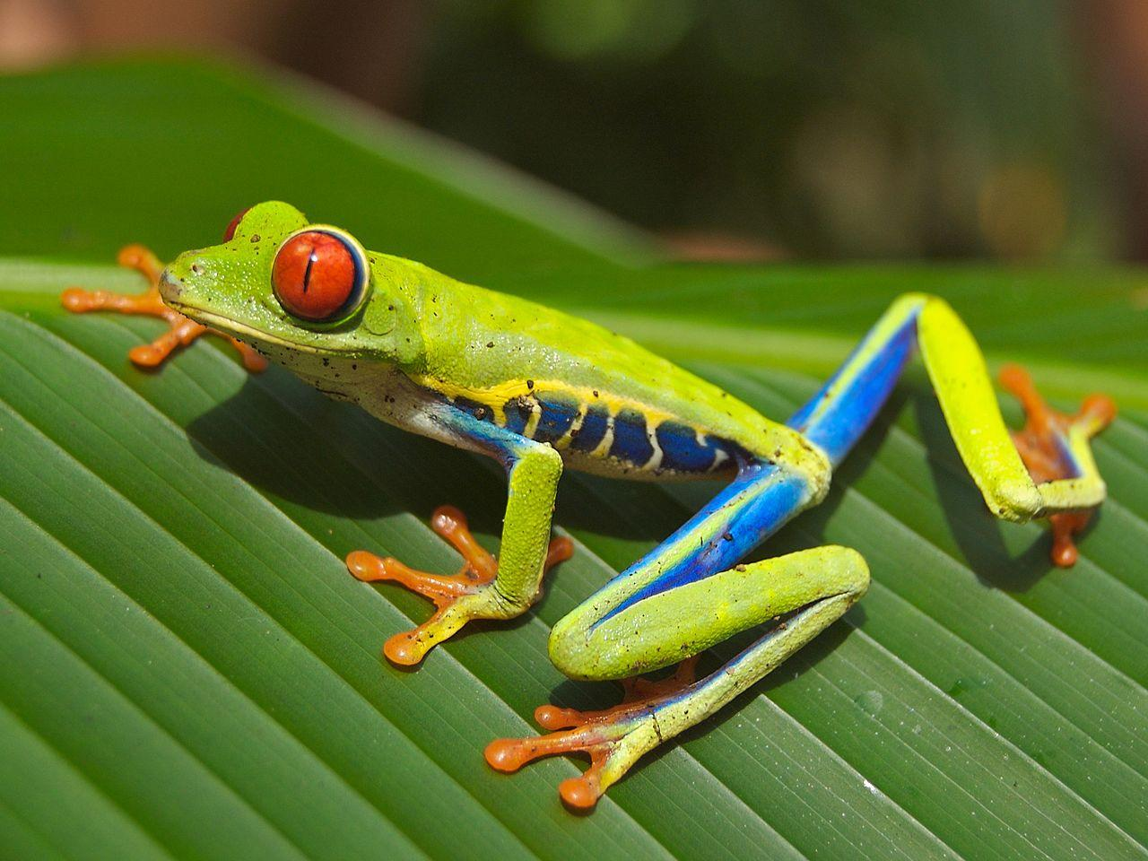 ¿Eres un oso? Yo no soy oso Yo soy rana. xc

15. 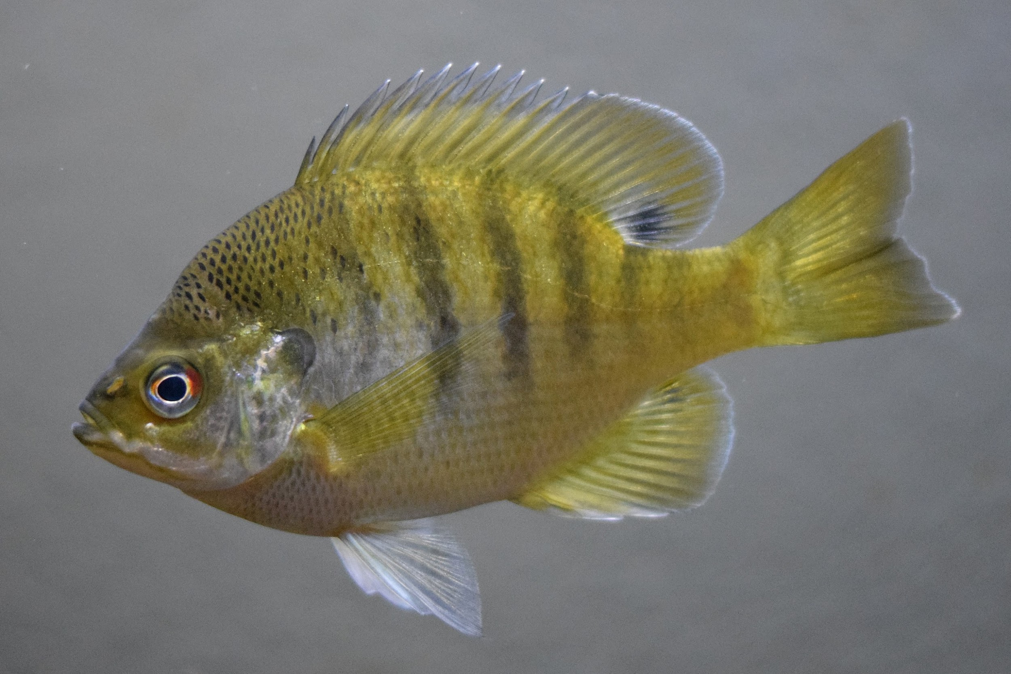 ¿Eres un pez? Yo soy pez

16. 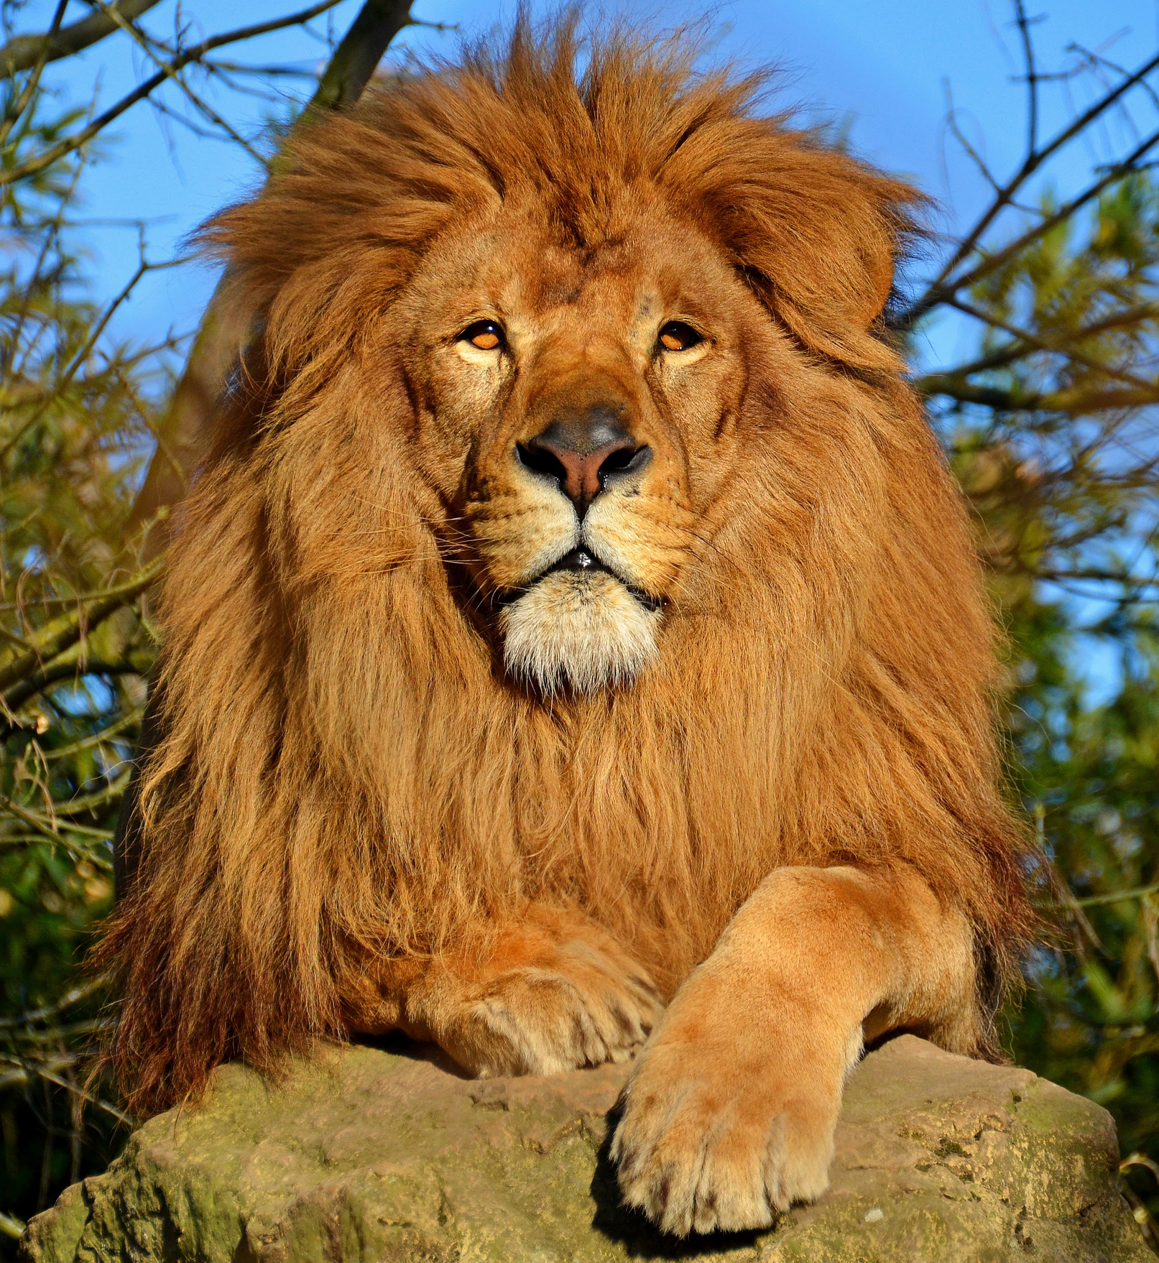 ¿Eres un tigre? Yo no soy tigre Yo soy un león.